Тема «Арт-терапия -как метод обучения детей с ОВЗ»
Ефимова Н.М.учитель- дефектолог обучающихся 2 класса
в очно-заочной форме (надомное обучение)
МОУ «СОШ №1 г.Ртищево Саратовская область»
г.Ртищево Саратовская область

Каждый ребенок - особенный, это бесспорно. Но есть дети, о которых говорят «особенный» не потому, чтобы подчеркнуть уникальность его способностей, а для того, чтобы обозначить отличающие его особые потребности.
Детям с особенностями развития сегодня не обязательно обучаться в специализированных учреждениях, напротив, получить более качественное
образование и лучше адаптироваться к жизни они смогут в обычной школе ,
благодаря инклюзивному образованию.
Мои учащиеся имеют разные диагнозы, но все они обучающиеся 2 класса в очно-заочной форме (надомное обучение). Работа с такими детьми требует большого терпения и специальных педагогический методов. Я периодически изучаю специальную и дополнительную литературу, пытаясь найти индивидуальный подход к каждому ребенку.
Для того, чтобы оказать полноценную помощь каждому ребенку недостаточно только работы учителя. Очень важно чтобы родители
стали равноправными участниками учебно-воспитательного процесса. Для этого мы совместно наблюдаем за ребенком во время обучения, обсуждением каждое занятие, наши совместные успехи и трудности, пытаемся помочь ему в усвоении новых знаний.
Изучая особенности психического развития ,обучаемых мною детей через
соответствующую педагогическую и психологическую литературу, личные наблюдения, я увидела, что патология этих детей проявляется в отставании познавательных процессов: восприятия, внимания, памяти и мышлении. Им свойственно не только неумение слушать, говорить и запоминать, но отсутствие познавательного интереса к обучению. Основной задачей в моей работе-является увлечь ребенка, помочь ему получить удовольствие от проделанной работы.
Перечитав много дополнительной литературы, я решила, что необходимо использовать новые технологии, которые поспособствуют познавательному развитию детей. Такой технологией, несущей особые коррекционные и развивающие возможности, на мой взгляд, является арт-терапия. В этом учебном году я стала использовать в своей работе элементы разновидностей арт-терапии.
Арт-терапии – это лечение и коррекция искусством, изучение и овладение методиками для снятия внутреннего напряжения, агрессии, тревожности, стрессов и восстановление жизненного ресурса.
Практически каждый ребёнок с особенностями развития может участвовать в арт-терапевтической работе, которая не требует от него каких-либо способностей к изобразительной деятельности или художественных навыков. Кроме того, продукты изобразительного творчества являются объективным свидетельством настроений и мыслей ребёнка, что позволяет использовать их как диагностику. Арт - терапия позволяет познавать себя и окружающий мир.
Виды арт-терапии которые я использую в своей работе с детьми-надомниками : изотерапия; песочная терапия; игротерапия; музыкотерапия; сказкотерапия.

1. Изотерапия- это всевозможные занятия с детьми, в основу которых положены различные методы изобразительного искусства. При занятиях с детьми используются любые материалы, которые имеют отношение к изобразительному искусству – краски, карандаши, пластилин, цветная бумага и т. д.
Например, деткам с ДЦП, у которых прежде всего проблемы с движением, лучше использовать мел или акварель. Методы изотерапии помогают им справиться с различными проблемами и стрессами, успокоить нервную систему. После таких занятий у обучающихся нормализуется сон, исчезает агрессия.
Для обучения детей с речевыми нарушениями я использую тетради с заданиями,книжки-раскраски для дошкольников . Это дает возможность изучить ,например название овоща или животного, его свойства, цвет и раскрасить его на рисунке. Раскрашивание помогает развивать мелкую моторику у школьников, развивается фантазия, внимание и усидчивость. Родители с удовольствием принимают участие в таких занятиях.
2.Песочная терапия.
В начале 20 века швейцарский психолог и философ Карл Густав Юнг впервые обратил внимание на терапевтический эффект от игры с песком при психических расстройствах детей и взрослых. Он стал применять этот метод песочной терапии для психокоррекции своих пациентов и в дальнейшем описал его. Этот метод приобрел название юнгианского. Он нашел широкое применение в практической психологии. Действительно данный метод позволяет добиваться серьезных результатов у детей с психомоторными нарушениями. Взаимодействуя с песком в процессе игр, ребенок получает свой первый опыт рефлексии (самоанализа), он учится распознавать и идентифицировать свои ощущения, развивается мелкая моторика рук. Когда ребенок пытается проговаривать свои ощущения, происходит развитие речи, мышления.
Ребенок-колясочник не имеет возможности полноценно изучить особенности и разнообразие окружающего мира.Сколько радости приносит ему неббольшой контейнер с настоящим речным песком. Игры с песком выполняют не только развлекательную функцию, но и способствуют развитию важнейших психических процессов, познавательных интересов, снимают эмоциональное напряжение, выполняют коммуникативную функцию между взрослым и ребенком.
3.Музыкотерапия — это исцеление музыкой. Музыкотерапия как наука стала известной в 19 веке, а в 20 веке стала невероятно популярной во многих странах. Именно в это время она приобрела отдельное направление в лечении и профилактике разнообразных заболеваний.
Сегодня музыкотерапию подразделяют на 2 вида воздействия: физиологическое и психологическое. В первом случае определенные участки мозга начинают активно работать, в связи с воздействием музыки и ритма на мозговые структуры. Во втором случае — мелодия способна вызывать положительные эмоции, приятные воспоминания, ассоциации, которые наилучшим образом влияют на улучшение настроения.
Музыкотерапия может быть активной и пассивной. Активная музыкотерапия заключается в самостоятельном пении и танцах, целью которых является социальная адаптация ребенка. Пассивная музыкотерапия предполагает прослушивание музыкальных произведений, которые положительно сказываются на психологическом и психическом состоянии детей.
Как мною было сказано выше, у нескольких учащихся преобладают двигательные расстройства. Один ребенок имеет диагноз аутизм. Занятия под музыку помогают раскрыться даже самым замкнутым детям.
В своей работе я использую коррекционные занятия:
- Музыкально-игровая гимнастика – упражнения с музыкой.
- Прослушивание детских песен, классической музыки.
- Пальчиковую гимнастику.
- Игра на игрушечных музыкальных инструментах.

4.Сказкотерапия.
Сказкотерапия - метод, использующий сказочную форму для интеграции личности, развития творческих способностей, расширения сознания, совершенствования взаимодействий с окружающим миром.
Сказкотерапия.- это эффективное коррекционное средство в работе с детишками, ведь все они любят сказки. Чтение, пересказ, сочинение, иллюстрирование сказок способствуют прежде всего развитию речи,памяти,внимания. Свою работу я начинаю с чтения народных сказок и рассматривая ярких иллюстраций .В дальнейшей работе на помощь приходят книжки «Аппликация для детей»,это увлекательный материал для создания веселых картинок по сюжетам знакомых нам сказок.
Использование метода сказкотерапии способствует у обучающихся развитию мелкой и общей моторики, навыков самообслуживания, улучшает настроение.

Одной из важных особенностей арт-терапии является полное отсутствие побочных эффектов и противопоказаний. Творчество никак не способно навредить человеку. Напротив – оно вносит гармонию в его психологическое состояние и дарит душевное равновесие. Но при выборе метода арт-терапии педагог обязан:
-осознавать и помнить о трудностях ребенка в реализации возможностей своих функциональных систем;
-установить направления и задачи коррекционной работы по арт-терапии;
-подобрать те виды арт-терапии, которые конкретный ребенок способен выполнить и получить результат;
-дать возможность ребенку самостоятельно выбрать задание;
-установить с пациентом доброжелательный двусторонний контакт;
-регламентировать работу ребенка, что дает возможность повысить сосредоточение внимания.
Такие правила проведения коррекции и арт-терапии стимулируют познавательную активность ребенка, организуют его поведение, повышают самооценку, и помогает справиться с однообразием и наполнить жизнь новыми красками.

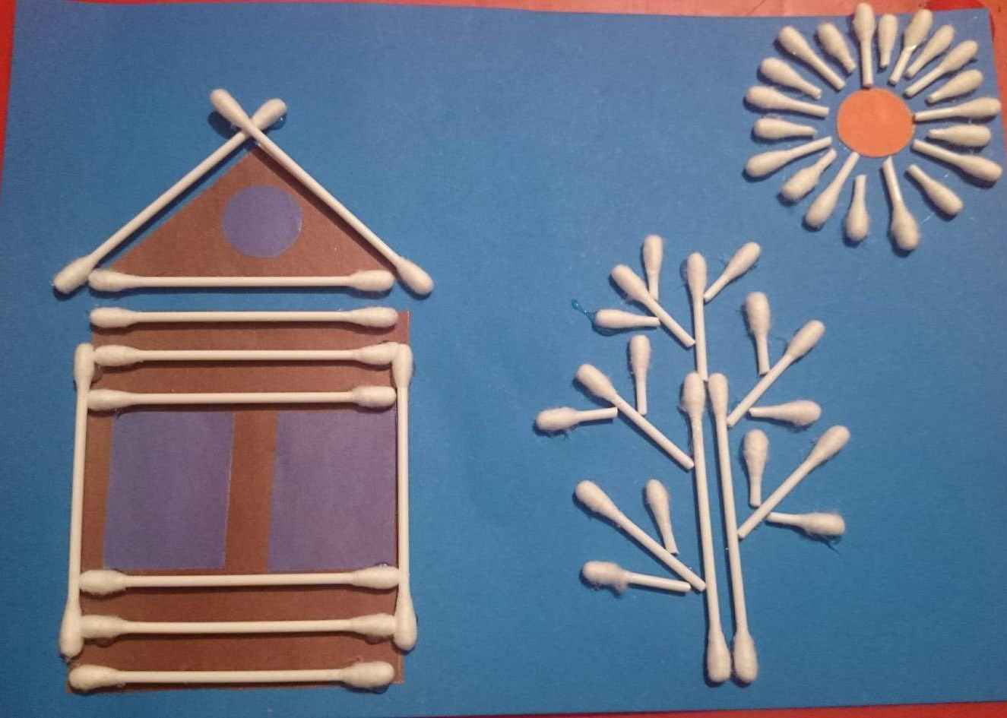
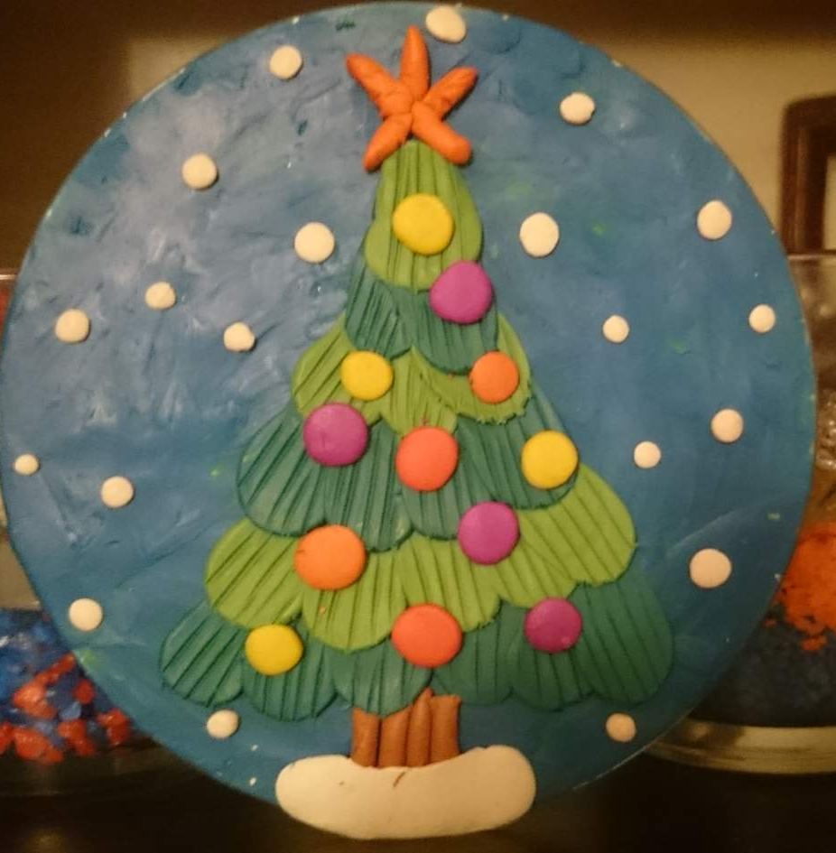

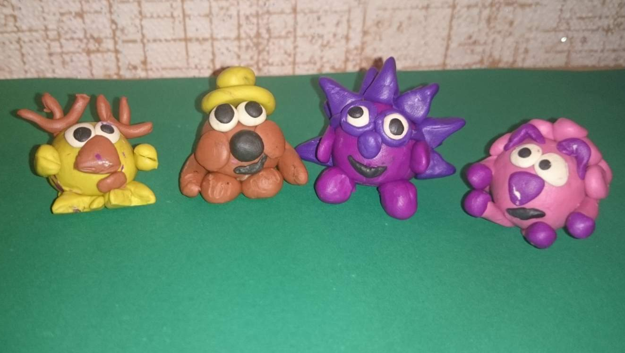

Используемая литература:
1.https://studfiles.net/preview/5254856/page:11/
2.Штейнхард Л. Юнгианская песочная терапия.-СПб.: Питер,2001.-320с.
3. Котышева Е.Н. Музыкальная психокоррекция детей с ограниченными возможностями здоровья. -СПб. 2010
4. Шухова Е. В. Реабилитация детей с заболеваниями нервной системы.-Москва. : Академия, 1997.-256 с.

